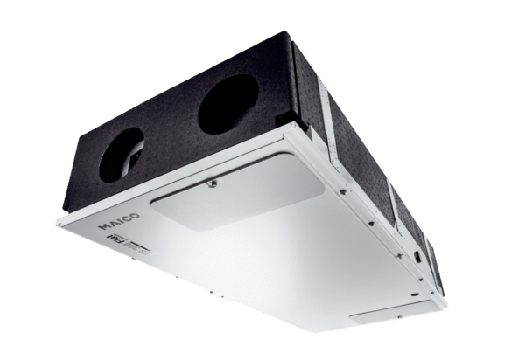Központi szellőztető készülék WS 300 Flat KBLCsomagolási egység: 1 darabVálaszték: K
Termékszám: 0095.0145Gyártó: MAICO

